设计模式面试题速记通关版 _ 面试刷题

什么是命令模式？一般用在什么场景？
命令模式把 “请求” 封装成一个对象 ，这样就能让方法参数化。比如你调用一个方法 ，传进去的不是一个值 ，而是一个命令对象 ，它知道要执行什么动作、 由谁来执行。
这样一来 ，调用方和执行方就彻底解耦了。调用方只管触发 execute() ，压根不经过具体业务逻辑 ，后面的Receiver自己处理。常见的像JDK里的 Runnable 就是典型例子 ，你把任务提交给线程池 ，至于怎么执行 ，调用者不用管。
1）支持撤销和重做。命令对象可以记录执行前的状态 ，undo() 时恢复回去。比如文本编辑器里的Ctrl+Z ，每个操作都是一个命令。
2） 实现命令队列。接收方处理不过来时 ，可以把命令先存起来 ，慢慢消费。像MQ削峰其实也是这个思路 ，只不过更复杂。
3）远程调用场景。比如用命令对象序列化后通过网络发送 ，在另一端反序列化执行。Java RMI或早期的EJB远程调用就有这种味道。
代码上关键就是四个角色： Command 接口定义 execute 和 undo ，ConcreteCommand 持有 Receiver 引用并实现具体逻辑 ，Invoker 触发命令 ，Client 负责组装。

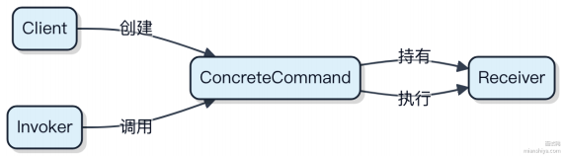

其实 Swing 的 Action 事件处理、Spring JMS Template 发送消息 ，底层都用了这套路。但注意别滥用 ，不是所有封装都要搞成命令 ，太简单的直接调用更清晰。

什么是合成复用原则？
合成复用原则简单说 ，就是优先用对象组合 ，而不是靠继承来复用代码。继承虽然能复用父类功能 ，但耦合太紧 ，子类依赖父类的实现细节 ，一旦父类变动 ，子类就容易出问题。

用组合的话 ，把功能拆成独立的组件 ，通过成员变量持有并委托调用 ，灵活性高得多。比如你有个数据库操作逻辑，
别让业务类去继承一个 BaseDao ，而是定义个 DatabaseService ，业务类里直接引用它。

1）组合关系在运行时可以动态替换 ，比如换个数据源实现 2）避免继承导致的类爆炸 ，像 Java AWT 那种
Button 、 TextField 都继承自 Component ，层次一深就搞不定 3）符合开闭原则 ，新增功能靠加组件 ，而不是改继承树

class OrderProcessor {
private PaymentService payment;
private InventoryService inventory;

public OrderProcessor(PaymentService payment, InventoryService inventory) { this .payment = payment;
this .inventory = inventory; }
public void process() {
inventory.reserve();
payment.charge();
}
}
你看这个例子 ，支付和库存都是组合进来的 ，测试时还能方便地 mock。要是全塞到继承链里 ，别说扩展 ，维护都头疼。组合带来的松耦合 ，在复杂系统里特别关键。

什么是单一职责原则？
单一职责原则讲的是 ，一个类或者模块应该有且只有一个引起它变化的原因。换句话说 ，你得让一个类只负责一块功能 ，别啥都往里塞。
比如你写个用户管理类 ，它负责处理用户信息的校验、存储 ，甚至还要生成报表、发邮件。这时候只要报表格式一变 ，或者邮件模板改了 ，你都得动这个类。时间一长 ，这个类就会变得又大又难维护 ，测试也搞不定。
1）如果职责混杂 ，修改时容易牵一发而动全身
2）拆开之后 ，每个类专注一件事 ，复用性和可测试性都更强
3） 团队协作也更顺畅 ，不同人改不同模块互不影响
举个实际例子 ，在 Spring 项目里 ，你不会把 Controller 里的业务逻辑和数据库操作全塞进一个 Service 类。通常会拆成 UserService 负责业务流程 ，UserRepository 负责数据存取 ，各自独立演化。
代码上其实很简单 ，就是做好边界划分：

class UserValidator {
boolean isValid(User user) { ... }
}

class UserRepository {
void save(User user) { ... }
}
这两个类各干各的 ，以后加加密逻辑也好 ，换数据库也好 ，影响范围都很清楚。很多人刚开始写代码总想 “ 图省事”，结果后期维护成本翻倍 ，这就是没守住这条原则。

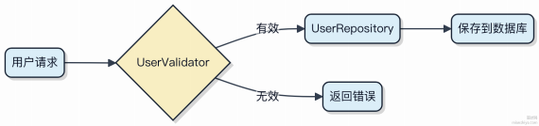

请用一句话概括，什么是设计模式？为什么要用？
设计模式是前人总结的、针对特定软件设计问题的经典解决方案模板 ，它让开发者能快速复用经过验证的设计思路，避免重复造轮子。
比如你写一个数据库连接池 ，直接上手搞可能线程安全、资源回收都容易出问题。但如果你用了单例模式保证实例唯一 ，配合对象池模式管理连接生命周期 ，代码结构清晰 ，稳定性也高得多。
这些模式在 Spring、 Netty 这些主流框架里到处都是。像 Spring 的 Bean 默认就是单例模式 ，Netty 的事件循环组也是典型的对象池实现。
用模式不是为了炫技 ，而是为了解决 “类之间怎么协作” 、“对象怎么创建” 、“状态怎么管理” 这类高频难题。不用的话 ，小项目还能靠经验顶一顶 ，项目一复杂就容易架构混乱 ，后期维护成本翻倍。
1）创建型模式解决对象怎么生出来 ，比如工厂模式把创建逻辑封装掉
2）结构型模式解决类和对象怎么组合 ，比如代理模式可以在不改原逻辑的前提下加日志、事务
3）行为型模式解决对象间怎么通信 ，比如观察者模式解耦事件发布与监听

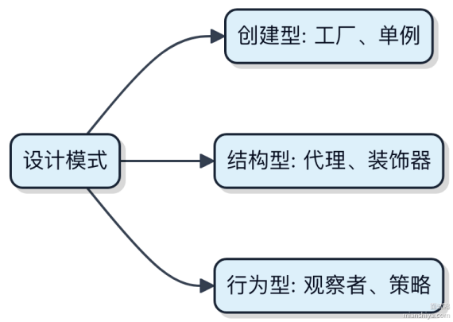

什么是迪米特法则？
迪米特法则 ，也叫最少知道原则 ，说白了就是一个类应该尽量少了解其他类的内部细节 ，只和直接的朋友打交道。
1）每个对象都有朋友类 ，比如成员变量、方法参数、方法返回值里的类型 ，这些是允许通信的。但你不能去调用朋友的 “朋友” ，否则依赖就太深了。
比如你在一个服务类里拿到一个用户对象 ，可以调它的 getName() ，但如果还要通过用户对象再去
getAccount().getBalance() ，那你就依赖了 Account 类 ，违反了法则。正确的做法是让用户类自己提供 getBalance()方法 ，把细节封装住。
2）过度遵守也可能带来问题。比如在 Spring 项目里 ，Service 层调用 Mapper 返回实体 ，再转成 DTO 返回给
Controller ，这种链式调用很常见。如果硬拆 ，反而会让代码啰嗦。所以实际开发中要权衡 ，高内聚和松耦合才是目标。
3）典型应用场景是在模块划分时。像订单系统对外只暴露 OrderService ，别的模块不需要知道OrderItem、 OrderLog 这些底层实现。哪怕内部结构变了 ，只要接口不变 ，外部就不受影响。

// 好的做法：封装内部细节
public class Order {
private List<OrderItem> items;

public BigDecimal getTotal() {
return items.stream().map(Item::getPrice).sum();
}
}
// 外部只需要调用 getTotal，不用关心 item 列表
order.getTotal();
别把它当成铁律 ，而是设计思维的引导。降低耦合度是目的 ，不是为了少写几个点号。

什么是装饰器模式？一般用在什么场景？
装饰器模式就是在不改变原有对象的基础上 ，动态地给它添加新功能。这种设计属于结构型模式 ，关键在于装饰类和被装饰的类实现同一个接口 ，这样外部调用者完全感知不到内部是原始对象还是被包装过的。
1）假设你有一个 InputStream ，想让它具备缓冲能力 ，Java 里的 BufferedInputStream 就是典型例子。 它
接收一个 InputStream 实例 ，然后在读取时加了一层缓冲逻辑 ，但对外暴露的方法还是标准的 read() ，这就是
装饰器的实际应用。
2）再比如写日志或监控埋点 ，你可以封装一个装饰类 ，在每次方法调用前后打印日志 ，而不用去改原来的业务代码。 Spring AOP 的某些实现思路也借鉴了这个模式。

interface Service {
void handle();
}

class RealService implements Service {
public void handle() { System.out.println("处理请求"); } }

class LogDecorator implements Service {
private final Service target;
public LogDecorator(Service target) { this .target = target; }
public void handle() {
System.out.println("开始记录日志");
target.handle();
System.out.println("日志记录完成"); }
}
这种方式比继承更灵活。继承是在编译期静态扩展 ，装饰器是运行时动态叠加 ，想要 “ 带缓存的功能” 、“ 带认证的功能” ，可以一层套一层地包装 ，拆卸也方便。
不过要注意别滥用 ，包装层次太多会增加调试难度 ，比如最终执行链路可能要穿过四五层装饰器 ，排查问题就比较麻烦。

什么是接口隔离原则？
接口隔离原则说白了就是让接口尽量小而专 ，别搞成大而全的 “胖接口 ” 。你想想 ，如果一个接口定义了一堆方法 ，但某些实现类只用其中一两个 ，那其他方法就成了摆设 ，还强迫实现类去写一堆空方法 ，这就很别扭。
1）接口应该只为它的使用者提供它真正需要的方法 ，别的都别塞进来。比如有个 Machine 接口 ，既有 print()
又有 scan() ，结果你有个类只负责打印 ，那它还得实现 scan() ，返回个不支持操作异常 ，这不自找麻烦嘛。
2）更合理的做法是拆开 ，搞个 Printer 接口和 Scanner 接口 ，让不同的设备去按需实现。像富士通的多功能一体机可以同时实现两个 ，而普通打印机就只实现 Printer 就行了。
3）这样拆的好处是解耦更彻底 ，代码维护起来也轻松。新增一个扫描功能 ，不影响原有的打印模块 ，测试范围也小。

public interface Printer {
void print();
}

public interface Scanner {
void scan();
}

public class OfficePrinter implements Printer {
public void print() {
System.out.println("Printing...");
}
}
客户端依赖的接口越具体 ，系统的灵活性和可维护性就越高。一个类不应该被强迫依赖它不用的方法 ，这是设计上的洁癖 ，也是长期演进的保障。

什么是里氏替换原则？
里氏替换原则讲的是子类应该能够替换它的父类 ，程序的行为不会因此出错。你用父类定义的地方 ，换成子类对象，系统照样能正常跑。

1）关键在于行为一致性。子类可以扩展功能 ，但不能改变父类原有的正确行为。比如父类的某个方法约定返回正数，子类重写后就不能返回负数 ，这会破坏调用方的预期。
2） 常见违反场景是重写方法时抛出意外异常 ，或者对输入输出做不合理限制。像集合框架里 ArrayList 和 Vector 都继承自 AbstractList ，它们都能替换抽象父类出现在参数、变量中 ，这就是遵循了该原则。
3） 它和多态有关联但不是一回事。多态是语言机制 ，允许运行时决定调用哪个方法；而里氏替换是一种设计约束 ，确保这种替换是安全的。搞不定这点 ，继承体系就会变得脆弱 ，上游一改 ，下游全挂。
这个原则压根不关心你用了多少继承层次 ，只关心替换后逻辑是否成立。用的时候记住一点：别让子类 “ 背叛” 父类承诺。

什么是开闭原则？
开闭原则讲的是软件实体应该对扩展开放 ，对修改关闭。意思是说 ，当需求变化时 ，你应该通过添加新代码来实现功能变更 ，而不是去改已经写好的、正在运行的代码。
比如你有个订单处理逻辑 ，现在要支持新的支付方式 ，理想的做法不是在原有代码里加 if-else 判断 ，而是通过抽象出Payment 接口 ，让每种支付方式自己实现 ，新增时只加新类 ，不动旧逻辑。
这样做的好处很明显 ，老功能不会因为改代码而引入 bug ，系统也更容易维护和测试。实际开发中 ，像 Spring 的拦截器链、 Dubbo 的扩展点机制 ，都是靠这种设计支撑起来的。
1）先定义抽象 ，比如接口或抽象类
2）具体行为由子类或实现类完成
3）新增功能时只增加新实现 ，不碰原有分支

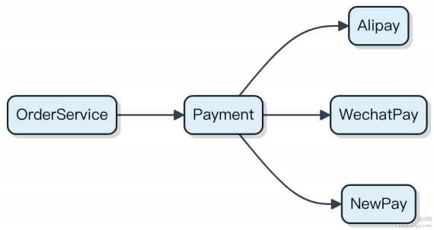

这个模式用得好的话 ，核心流程稳定 ，新功能靠插件式接入。其实很多设计模式 ，像策略、装饰器、模板方法 ，本质上都在帮我们满足这条原则。

什么是备忘录模式，一般用在什么场景？

备忘录模式解决的是对象状态的保存和恢复问题 ，不破坏原封装性。它通过一个中间角色把对象的内部状态抽出来存到外部 ，需要时再塞回去。
1）核心是三个角色：原发器（Originator）是那个有状态要保存的对象 ，比如一个文本编辑器。负责人（Caretaker）负责管理备忘录 ，但不能看内容。备忘录（ Memento）就是个数据容器 ，存原发器的状态快照。
2）典型场景是撤销操作。比如你用记事本写东西 ，Ctrl+Z 撤销上一步 ，背后其实就是把之前存的备忘录拿回来覆盖当前状态。游戏存档也是类似逻辑 ，打不过关卡就读档重来。
3）另一个常见用途是事务回滚。像 Spring 的 @Transactional 注解 ，万一事务失败 ，可以通过保存的旧状态来回滚。虽然 Spring 不一定直接用备忘录模式实现 ，但思想是一致的。
代码上很简单 ，原发器提供 save() 和 restore(Memento m) 方法 ，备忘录类通常设计成原发器的内部类 ，这样

能访问私有成员。

class Editor {
private String content;

public Memento save() {
return new Memento(content);
}

public void restore(Memento m) {
content = m.getContent();
}

public static class Memento {
private final String content;
private Memento(String content) { this .content = content; }
private String getContent() { return content; }
}
}
这个模式的好处是隔离了状态存储逻辑 ，原发器不用关心怎么存 ，负责人也不用知道存了啥。但频繁创建备忘录会吃内存 ，尤其是状态大又频繁操作的场景 ，得考虑做快照间隔或者序列化压缩。

什么是访问者模式？一般用在什么场景？
访问者模式解决的是数据结构和操作逻辑解耦的问题。 当一个数据结构包含多种类型对象 ，而你需要对这些对象执行不同的操作 ，并且这些操作可能会频繁增减时 ，直接在类里加方法会让代码越来越臃肿。
它把操作 “外移” ，让外部逻辑通过 访问者 的方式来处理各个元素。元素负责接受访问者 ，调用其对应的方法 ，反过来触发具体行为。
1） 元素接口定义 accept(Visitor) 方法

2） 每个具体元素实现 accept ，传入自身引用调用访问者的 visit(this)
3） 访问者接口声明多个 visit 重载方法 ，对应不同元素类型
4） 具体访问者实现这些方法 ，封装实际逻辑
比如编译器 AST（抽象语法树）遍历 ，不同节点（变量、循环、函数） 需要做类型检查、代码生成、优化等操作。如果每个节点都内置这些方法 ，维护成本极高。用访问者模式 ，每种功能写一个访问者类 ，新增优化策略也不用动节点代码。

另一个典型场景是报表生成 ，比如 Spring Data JPA 中的查询树处理 ，或者 Jackson反序列化时的节点遍历逻辑。
这种模式适合稳定的数据结构 + 多变的操作。但一旦元素类型变了 ，所有访问者都要改 ，反而更麻烦。所以前提是结构相对固定。

什么是责任链模式？一般用在什么场景？
责任链模式就是把多个处理器串成一条链 ，请求沿着链往下传 ，直到某个处理器处理它为止。每个节点只关心自己能不能处理 ，能就办了 ，不能就丢给下一个 ，调用者不用管背后是谁干的。
这种模式的关键在于解耦。你往链上加新处理器 ，完全不用动原来的代码 ，符合开闭原则。比如在 Web 开发里 ，过滤器（ Filter）就是典型的责任链 ，像 Spring Security 的安全过滤器链 ，一堆 Filter 依次执行 ，有的做认证 ，有的做授权 ，漏掉一个都不行。
再比如电商场景下的审批流 ，报销申请先由直属领导审 ，然后财务审 ，金额超过 1 万还得总监过一遍。每层只判断自己该不该拦 ，不用知道前后是谁。
写法上一般让处理器实现同一个接口 ，里面有个 next 引用指向下一个处理器 ，处理方法里先判断自己是否处理 ，否则调用 next.handle()。

public abstract class Handler {
protected Handler next;
public void setNext(Handler next) { this .next = next; }
public abstract void handle(Request request);
}

public class Level1Handler extends Handler {
public void handle(Request request) {
if (request.getType() == "type1") {
System.out.println("Level1 处理");
} else if (next != null) {
next.handle(request);
}
}
}
注意别搞成死循环 ，还有要考虑是否要支持多路径或并行处理 ，原生责任链是线性的。有些框架像 Netty 的ChannelPipeline ，也是责任链 ，但更复杂 ，支持入站出站双向传播。

什么是策略模式？一般用在什么场景？
策略模式解决的是 “一堆 if-else 或 switch 分支里塞不同算法” 的问题。你想啊 ，比如做支付功能 ，微信支付、支付宝、银联 ，每种逻辑完全不同 ，要是全写在一个方法里 ，代码立马爆炸 ，维护起来根本搞不定。
它的核心是把每个算法封装成独立的类 ，都实现同一个接口 。运行时根据条件选一个具体实现来用 。这样新增支付方式不用改老代码 ，符合开闭原则。
一般在这些场景特别好使： 1）有明显的行为分支 ，比如计算运费 ，按城市、重量、会员等级有不同算价规则 2） 需要动态切换算法 ，像导出报表支持 CSV、 Excel、 PDF 三种格式 3）避免重复的条件判断 ，像促销活动满减、打折、返券
举个例子 ，Spring 的 Resource 接口就是典型 ， ClassPathResource 、 FileSystemResource 、
UrlResource 各自处理不同路径类型的资源加载 ，调用方压根不经过具体实现。

public interface Strategy {
void execute();
}

public class Context {
private Strategy strategy;

public void setStrategy(Strategy strategy) { this .strategy = strategy;
}

public void run() {
strategy.execute();
}
}
实际项目里 ，配合 Spring 的 IoC ，直接把所有策略实现注入进来 ，用 map 存好 ，key 是策略名 ，取的时候
strategies.get("alipay").execute() 就行 ，干净利落。

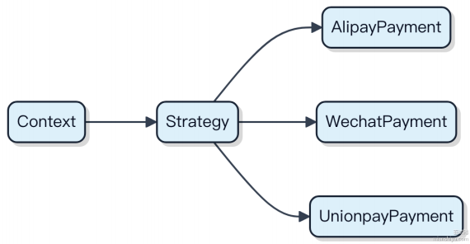

什么是状态模式？一般用在什么场景？
状态模式本质上是把对象的行为包装在不同状态类里 ，让对象在运行时通过切换状态类来改变行为。你不用写一堆 if- else 判断当前状态再执行对应逻辑 ，而是让 “状态” 自己决定该干什么。
1）每个状态都实现统一接口 ，比如 handle() 方法 ，具体行为由子类实现
2）上下文（Context）持有一个状态实例 ，所有请求都委托给当前状态处理
3）状态之间可以互相转换 ，比如订单从 “待支付” 变成 “ 已发货”
这种模式特别适合状态多、状态转换复杂、每个状态行为差异大的场景。举个例子 ，电商系统的订单状态机⸺待支付、 已支付、 已发货、 已完成、 已取消 ，如果全用 if-else 堆在一起 ，改一个状态跳转就得动整个方法 ，后期根本搞不定。用状态模式 ，每个状态独立封装 ，新增状态或修改流转只影响对应类。

游戏开发里也常见 ，比如角色有 “ idle ” 、“ running” 、“attacking” 状态 ，不同状态下按键响应完全不同 ，用状态模式就很清晰。

interface OrderState {
void pay(OrderContext ctx);
void ship(OrderContext ctx);
}

class PendingPayment implements OrderState {
public void pay(OrderContext ctx) {
ctx.setState(new Shipped());
}
public void ship(OrderContext ctx) { /* 不允许操作 */ } }
状态模式真正发力的点在于它让状态变更和行为扩展变得可控。你不再是在一个大类里修修补补 ，而是用多态代替条件判断 ，代码结构更稳定。

什么是设计模式？请简述其作用。
设计模式不是语法也不是框架 ，它是前人总结出的、针对特定问题的可复用解决方案模板。本质上是代码结构和组织方式的经验结晶。
1）解决重复出现的设计问题
比如对象创建太散乱 ，就用工厂模式统一出口； 系统耦合太紧 ，就引入观察者模式解耦。Spring 里的 BeanFactory 就是简单工厂的体现 ，MyBatis 的插件机制用了责任链。
2）提升代码可维护性和扩展性
以策略模式为例 ，不同算法独立封装 ，新增逻辑不用改原有 if-else。 电商项目里计算运费、优惠规则基本都这么干。
3）提供通用语言
团队沟通时说 “这里用模板方法” ，比解释 “父类定流程子类重步骤” 更高效。就像说 “ MVC” 大家立刻明白分层结构。
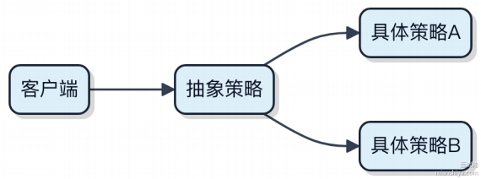

注意别过度设计。小项目硬套 23 种模式反而搞复杂了。GOF 提出的分类（创建型、结构型、行为型）可以作为学习路线图 ，但实战中按需选用才是正道。

什么是模板方法模式？一般用在什么场景？
模板方法模式说白了就是把一个算法的流程固定下来 ，把不变的部分在抽象类里写死 ，变的部分交给子类去实现。父类控制整体步骤 ，子类只负责具体细节。
1） 定义了一个算法骨架 ，比如处理请求的流程是：校验 -> 处理 -> 记录日志。这个流程不能改。
2） 把校验、处理这些步骤声明成抽象方法 ，子类根据业务实现自己的逻辑。比如支付流程里 ，微信支付和支付宝支付的处理方式不同 ，但整体流程一致。
3） 钩子方法可以用来做条件分支 ，父类通过 isDebug() 这样的默认返回值控制是否打印日志 ，子类可选择性覆盖。
这种模式在框架设计里特别常见。Spring 的 JdbcTemplate 就是个典型例子 ，你写 SQL ，它帮你搞定连接管理、异
常转换、资源释放这些脏活累活。还有像 AbstractList 里的 addAll 方法 ，底层调用 add ，而 add 是抽象的 ，留给具体集合实现。
代码长这样：

abstract class ProcessTemplate {
public final void execute() {
validate();
process();
log();
}

abstract void validate();
abstract void process();

void log() { System.out.println("default log"); }
}

class MyProcess extends ProcessTemplate { void validate() { /* 自定义校验 */ }
void process() { /* 业务处理 */ }
}
适合用在多个子类有相同工作流程 ，只是细节不同的场景。要是每个子类流程都不一样 ，硬套模板反而更麻烦。

什么是观察者模式？一般用在什么场景？
观察者模式解决的是一对多依赖关系 ，当一个对象状态改变 ，所有依赖它的对象都能自动收到通知。这种模式在事件驱动系统里特别常见。
1）被观察的对象叫主题（Subject），它维护一个观察者列表。状态变更时 ，遍历列表调用每个观察者的更新方法。
2）观察者实现统一接口 ，只需定义如何响应变化 ，不需要主动去拉数据。
这种设计把通知逻辑收拢到主题内部 ，避免散落在各处。像 Spring 的 ApplicationEvent 机制就是典型应用 ，发

布一个事件 ，多个监听器自动触发。Swing 的按钮点击、前端框架的事件绑定也都是这个思路。代码上其实很简单：

interface Observer {
void update(String message);
}

class Subject {
private List<Observer> observers = new ArrayList<>();
private String state;

public void setState(String state) {
this .state = state;
notifyObservers();
}

private void notifyObservers() {
observers.forEach(o -> o.update(state));
}
}
适合用在业务解耦的场景 ，比如订单创建后要发短信、更新库存、记录日志。把这些操作做成观察者 ，主流程只管发事件 ，不用硬编码后续动作。但要注意别滥用 ，观察者太多会搞不清执行链路 ，调试起来头疼。

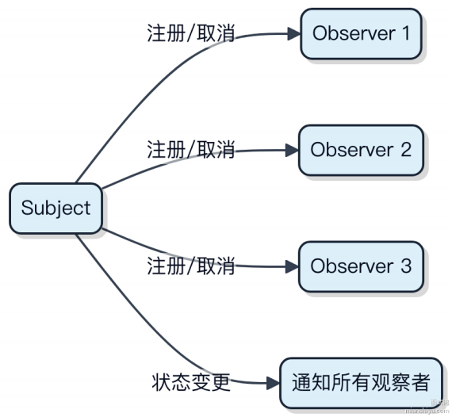

请解释什么是单例模式，并给出一个使用场景
单例模式保证一个类在整个应用中只有一个实例 ，并提供一个全局访问点。这种模式属于创建型设计模式 ，核心是控制实例的创建时机和数量。
实现上通常把构造函数私有化 ，通过静态方法获取唯一实例。重点在于线程安全和防止反射破坏 ，比如饿汉式在类加载时就创建 ，简单但可能浪费资源；懒汉式延迟加载 ，但得加锁。
1）饿汉式写法最稳妥 ，JVM 保证线程安全

public class Singleton {
private static final Singleton INSTANCE = new Singleton();
private Singleton() {}
public static Singleton getInstance() {
return INSTANCE;
}
}

2）懒加载推荐使用静态内部类 ，既延迟又安全

public class Singleton {
private Singleton() {}
private static class Holder {
static final Singleton INSTANCE = new Singleton();
}
public static Singleton getInstance() {
return Holder.INSTANCE;
}
}
常见场景是配置管理器或线程池。像 java.lang.Runtime 就是个典型例子 ，每个 JVM 进程只需要一个运行时环
境 ，通过 getRuntime() 获取唯一实例来执行系统级操作。

注意序列化和反射可能破坏单例 ，如果类实现了 Serializable ，要重写 readResolve() 方法返回同一实例。

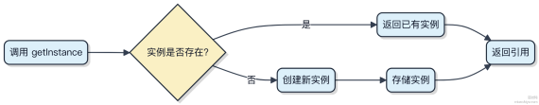

请描述简单工厂模式的工作原理。
简单工厂模式的核心是把对象的创建过程集中到一个 “ ⼯⼚ ” 类里 ，客户端不用关心具体怎么创建实例 ，只要告诉工厂想要什么类型就行。
1） 工厂类内部通常有一个静态方法 ，接收一个参数比如类型标识 ，通过 if-else 或 switch 判断该返回哪个具体实现。
RedisClient 。
比如传入 "mysql" 就返回 MySqlDriver ，传入 "redis" 就返回

2） 客户端代码只需要依赖抽象接口或父类 ，不直接调用 new。这样新增产品时 ，理论上只需修改工厂逻辑 ，而不必改动所有使用方。
3） 这种模式其实违背了开闭原则 ，每加一种新产品就得改工厂方法。所以适合产品种类固定、变化少的场景 ，比如配置解析器 ，支持 JSON 和 XML 两种格式就够了。
代码⽰例如下：

public class ParserFactory {
public static Parser create(String type) {
if ("json" .equals(type)) return new JsonParser();
if ("xml" .equals(type)) return new XmlParser();
throw new IllegalArgumentException("Unknown type");
}
}
说白了 ，它就是个封装了 new 的工具类 ，让调用方更干净 ，但扩展性有限。真要搞灵活 ，还是得上 工厂方法模式 或抽象工厂。

什么是建造者模式？一般用在什么场景？
建造者模式解决的是复杂对象构建过程的封装问题， 尤其当构造函数参数太多、对象创建需要多个步骤时特别有用。你肯定遇到过那种一串 new 的时候传七八个参数， 还分不清哪个是哪个， 这时候就该上建造者了。
1） 它把对象的构建逻辑从构造中剥离出来， 通过链式调用一步步设置属性， 最后 build 一下生成最终对象。代码可读性直接提升一个档次。
2） 典型的使用场景就是像 HTTP 请求构建、数据库连接配置、DTO 转换这类需要灵活组合字段的地方。比如 OkHttp的 Request 就用了建造者， 你可以先 setUrl， 再 addHeader， 最后 build 出请求对象， 每步都清晰明了。
3） 和工厂模式不同， 建造者关注的是同一个产品族内部的复杂构建流程， 而不是创建哪种类型的产品。工厂决定 “ ⽣产什么”， 建造者决定 “ 怎么组装”。
代码长这样：

User user = User.builder()
.name("zhangsan")
.age(25)
.email("zhangsan@example.com")
.build();
你看这比 new User(null, "zhangsan", 25, null, "zhangsan@example.com", ...) 强太多了， 参数多了也不会搞不定。而且可以设置默认值， 某些必填字段还能在 build 阶段做校验， 不满足直接抛异常。
Spring Boot 的 RestTemplate、Jackson 的 ObjectMapper 配置也都用了类似思路。这种模式在构建不可变对象（Immutable） 时尤其有价值， 因为所有字段都是 ﬁnal 的， 只能靠 builder 一次性赋值。

什么是原型模式？一般用在什么场景？
原型模式就是通过拷贝一个已有对象来创建新对象， 而不是走构造函数那套流程。关键在于实现 Cloneable 接口并
重写 clone() 方法， 让对象能自己复制自己。

1） 当你发现创建对象的过程特别重， 比如要查数据库、读文件、网络请求， 这时候用原型模式缓存一个 “样板” 对象， 后续直接克隆， 性能提升非常明显。像 Spring 框架里的 prototype 作用域， 每次 getBean() 都返回一个新实例， 底层就是靠克隆机制实现的。
2） 在某些配置中心场景里， 比如你有一个默认配置对象， 每次新增一个服务实例时只需要微调几个字段， 其他都一样， 这时候基于默认配置 clone 一份再改， 比重新 new 一套要安全又高效。
3） 注意浅拷贝和深拷贝的问题。 Object.clone() 默认是浅拷贝， 如果对象里有引用类型， 克隆后的对象还是指向同一个引用， 改一个另一个也跟着变。真要隔离就得自己实现深拷贝， 比如通过序列化反序列化， 或者递归拷贝成员对象。

public class Config implements Cloneable {
private String name;
private Map<String, String> settings;

@Override
public Config clone() {
try {
Config cloned = (Config) super .clone();

// 手动深拷贝引用类型
cloned.settings = new HashMap<>(this .settings); return cloned;
} catch (CloneNotSupportedException e) {
throw new RuntimeException(e);
}
}
}
这种模式适合那种 “创建成本高 、结构复杂但差异小” 的对象创建场景 ，属于典型的以空间换时间。

什么是适配器模式？一般用在什么场景？
适配器模式解决的是接口不兼容问题 ，你手里的类和系统期望的接口对不上 ，又不能改源码 ，这时候就需要一个中间层来做转换。
比如你有一个旧的支付服务 LegacyPayment ，它提供 makePayment 方法 ，但新订单系统要求实现
ModernPayment 接口的 pay 方法。直接用肯定不行 ，重构成本又高。适配器就在这儿起作用 ，它实现新接口，
内部包装旧服务 ，把 pay 的调用转成对 makePayment 的调用。

1） 写一个适配器类实现目标接口
2）构造时传入被适配的对象
3）在方法里做逻辑映射

class PaymentAdapter implements ModernPayment { private LegacyPayment legacy;
public PaymentAdapter(LegacyPayment legacy) {
this .legacy = legacy; }

@Override
public void pay(double amount) {
legacy.makePayment((int) amount); // 类型转换、参数调整都在这 }
}
常见场景有：集成第三方库版本冲突 ，像把 Redis 2.x 客户端适配到统一的 3.x 接口； 还有 Spring MVC 里的HandlerAdapter ，不同类型的控制器方法能共存 ，靠的就是适配器统一调用方式。
这种模式的核心是不改变原有代码的前提下完成接口匹配 ，属于结构型设计模式。注意别滥用 ，如果系统全是适配器 ，说明架构本身可能就有问题。

什么是桥接模式？一般用在什么场景？
桥接模式的关键是把抽象和实现解耦 ，让它们能独立变化。比如你有个图形类 ，既要支持不同形状（ 圆形、方形），又要支持不同渲染方式（Windows、 Linux）。如果用继承硬写 ，组合爆炸 ，8个类都搞不定。
1） 把变化维度拆开。形状作为抽象层 ，渲染作为实现层 ，两者通过组合连接。 2） 抽象层持有一个实现层的接口引用 ，运行时动态绑定具体实现。 3） 新增形状或新渲染器 ，都不用动对方代码 ，符合开闭原则。

典型场景是跨平台 GUI 库。Swing 里的 Component 和 LookAndFeel 就是桥接⸺同一个按钮 ，在 Windows 和macOS 上外观不同 ，但行为一致。还有 JDBC 驱动 ， Connection 接口是抽象 ，MySQL、Oracle 驱动是具体实 现 ，切换数据库不改业务代码。

interface Renderer {
void render(String shape);
}

class WindowsRenderer implements Renderer {
public void render(String shape) {
System.out.println("Draw " + shape + " on Windows");
}
}

abstract class Shape {
protected Renderer renderer;
public Shape(Renderer renderer) {
this .renderer = renderer;
}
abstract void draw();
}

class Circle extends Shape {
public Circle(Renderer renderer) {
super(renderer);
}
void draw() {
renderer.render("Circle");
}
}
实际调用时 ，new Circle(new WindowsRenderer()) ，就能画出一个 Windows 风格的圆。换 Mac 渲染器 ，只要换参数 ，形状类完全不动。

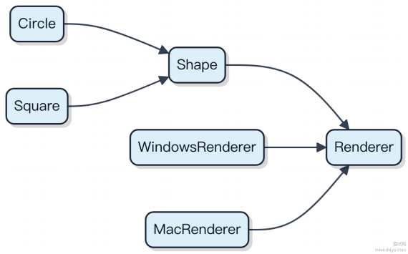

什么是组合模式？一般用在什么场景？
组合模式解决的是树形结构的统一处理问题。你有一堆对象 ，它们之间是父子关系 ，形成一个树 ，你想让客户端不管是操作根节点、分支还是叶子 ，都用同一套接口。
1） 它把对象组织成树形结构 ，每个节点要么是容器（组合节点），要么是叶子节点。关键是 ，容器和叶子都实现同一个抽象接口 ，这样上层调用者就不需要关心当前操作的是不是还有子节点。
2）典型场景比如文件系统 ， 目录可以包含文件和其他目录 ，但你可以对它们统一调用 getSize() 或
delete() 。再比如 UI组件 ，窗口包含面板 ，面板包含按钮 ，但所有组件都能响应 draw() 调用。
3）另一个常见例子是菜单系统。像 Swing 或 JavaFX 中的菜单项和子菜单 ，都可以被点击或渲染 ，组合模式让遍历和操作变得简单。
代码核心就是一个 Component 接口 ，定义通用行为 ，然后 Composite 里维护一个 List<Component> 子节点列表 ，调用时递归下去。

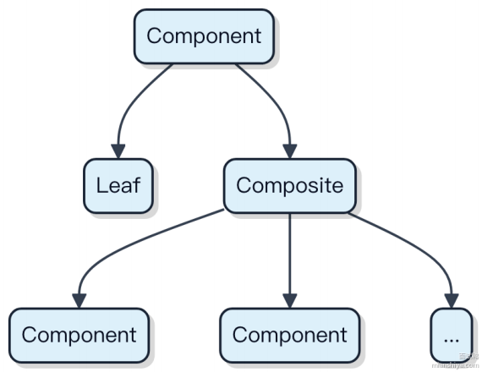

这种模式的好处是扩展性强 ，加新类型的节点不影响原有逻辑。但缺点也很明显 ，如果节点类型差异大 ，强行统一接口会让很多方法在某些子类里空实现 ，有点别扭。用的时候得看场景是否真的具备树形 + 统一操作的特征。

什么是外观模式？一般用在什么场景？
外观模式本质是给复杂子系统加一层统一的门面 ，让外部调用更简单。你不用关心背后一堆模块怎么协作 ，只通过一个外观类就能搞定。
1）假设你的系统里下单要走订单、库存、支付、通知四个服务 ，每个都有自己的 API 和调用顺序。如果每个业务都自己拼这些逻辑 ，代码会散落各处 ，改一个流程就得动好几处。
2）这时候搞个 OrderFacade ，它内部封装了完整的下单流程 ，暴露一个 placeOrder() 方法。上层应用只需要调这个方法 ，压根不经过底层那堆服务。
3）这种模式特别适合中台服务或者通用能力平台。比如你在公司做了一个统一的消息网关 ，对接了短信、邮件、钉钉、企业微信多个渠道 ，业务方不需要知道每个渠道的细节 ，调一个 sendMessage() 就行 ，背后由外观类去路由和处理。
代码上看很简单：

class OrderFacade {
public void placeOrder(Order order) {
inventoryService.reduce(order);
paymentService.pay(order);

notificationService.send(order);
orderService.save(order);
}
}
常见于重构老旧系统时引入 ，把混乱的调用关系收拢。也常用于 API 层对内隐藏微服务细节 ，比如用 Spring Cloud Gateway 或者自定义 Facade 服务对外暴露简洁接口。
注意它不是代理 ，不控制访问过程 ，也不做增强 ，就是单纯地简化调用 。要是你发现某个功能需要组合多个服务才能完成 ，而且这个组合逻辑重复出现 ，那就是外观模式的典型场景。

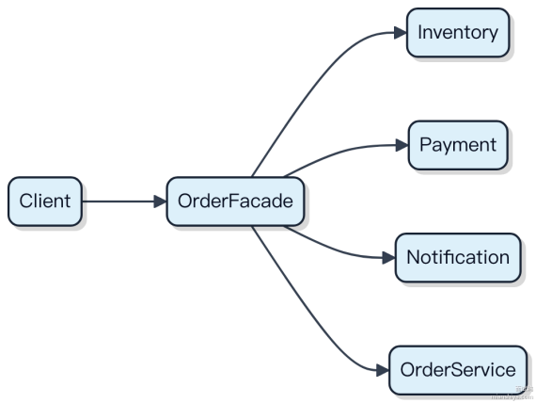

什么是迭代器模式？一般用在什么场景？
迭代器模式说白了就是把集合内部的遍历逻辑封装起来 ，让调用者不用关心底层是数组、链表还是树 ，统一用
next() 、
hasNext() 这一套方式去访问元素。

1） 它最核心的价值在于解耦。比如你写了个 ArrayList ，别人用的时候如果直接操作内部数组 ，那以后你换成链表结构 ，他的代码就全得改。但用了迭代器 ，接口不变 ，底层爱怎么变怎么变。
2）Java 里的 Collection 框架全靠它撑着。 List、Set、 Map 的遍历 ，像 for (String s : list) 这种增强

for 循环 ，背后都是 Iterator 在干活。你用 LinkedList 或 HashSet ，表面写法完全一样。
3）适用场景很明确：只要你在设计一个容器类 ，或者需要对外提供遍历功能 ，就应该考虑返回一个迭代器。典型例子像 MyBatis 查询结果的 ResultSet 遍历 ，或者 Kafka Consumer 拉取的消息集合 ，都用了类似思想。

不适用的情况也有 ，比如数据量特别大且需要随机访问的场景 ，用下标可能更高效 ，这时候硬套迭代器反而拖慢性能。
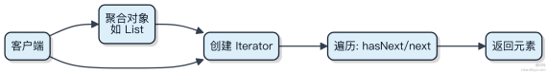

别小看这个模式 ，它把遍历的 “脏活累活” 藏起来了 ，别人用起来只觉得顺滑 ，这其实就是好 API 的设计直觉。

什么是中介者模式？一般用在什么场景？
中介者模式解决的是多个对象之间交互复杂的问题。 当一堆组件直接互相调用 ，改一个可能牵出一堆问题 ，维护起来特别费劲。
它的做法是把原本分散的交互逻辑集中到一个 “ 中间人” 身上。所有组件不再彼此通信 ，而是只和这个中介者打交道。比如聊天室场景 ，用户不直接发消息给对方 ，而是发给房间 ，由房间负责转发。
1）组件之间解耦 ，各自只依赖中介者 ，修改影响范围小
2）交互逻辑集中在一处 ，方便控制和扩展
3） 中介者本身可能变复杂 ，但换来的是整体结构清晰
典型应用像GUI界面里多个控件联动。比如下单页面 ，选城市影响运费 ，选优惠券影响总价 ，库存不足又要禁用按钮。要是每个控件都监听其他控件 ，代码很快乱成一锅粥。用中介者统一处理这些规则 ，逻辑就清爽多了。

public class OrderMediator {
private CitySelector city;
private CouponBox coupon;
private PriceDisplay price;
private SubmitButton submit;

public void onCityChanged() {
price.update(calculate(city.get(), coupon.get()));
}

public void onCouponChanged() {
price.update(calculate(city.get(), coupon.get()));
submit.setEnabled(enoughStock(coupon.get()));
}
}
这种模式在游戏开发、工作流引擎里也常见。比如 Unity 的事件系统 ，或者 Spring 中的ApplicationEventPublisher ，其实都有中介者的影子。

装饰器、适配器、代理、桥接这四种设计模式有什么区别？
这四个模式确实容易混 ，关键得看它们解决的问题和结构差异。
装饰器是给对象动态加功能 ，不改原类 ，也不影响其他实例。比如Java 的
BufferedInputStream(InputStream) ，就是套一层增加缓冲能力 ，调用者无感知。核心是 “透明增强” ，所有

装饰器和被装饰的类实现同一接口 ，层层包裹。

new BufferedInputStream(new FileInputStream("a.txt"));
适配器是让接口不兼容的类能一起工作。比如老系统返回 List ，新服务要Stream ，写个适配器转一下。它不改原有逻辑 ，只是做接口转换 ，像电源插头转接器一样。
代理控制对目标对象的访问 ，本身和目标实现同一接口 。比如 RPC 调用里 ，客户端拿到的是个本地 代理 对象 ，实际请求被拦截后发到远程。Spring AOP 的 JDK 动态代理也是这个路子 ，代理干的是访问控制、 日志这些脏活累活。
1）装饰器关注功能叠加
2）适配器关注接口兼容
3）代理关注访问控制
桥接是把抽象和实现解耦 ，让两者能独立变化。比如不同形状（ 圆、方） 可以搭配不同渲染方式（抗锯齿/非抗锯齿），用继承会爆炸 ，桥接通过组合搞定。JDBC 驱动就是典型 ，应用代码不依赖具体数据库实现。

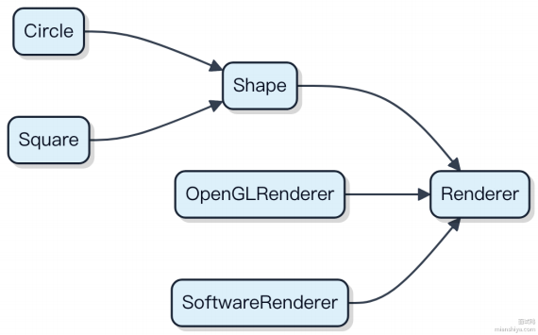

桥接在框架底层用得多 ，业务代码少见。前三种在日常开发里天天见。

什么是享元模式？一般用在什么场景？
享元模式本质是对象的缓存复用 ，把可共享的状态抽出来 ，避免重复创建。它适合大量相似对象的场景 ，通过共享减少内存占用。
比如字符串常量池、 Integer 的 -128 到 127 缓存 ，都是典型的享元应用 。你 new Integer(100) ，JVM 不会每次都新建 ，而是从缓存数组里拿已有的实例。
这种模式关键在于区分内部状态和外部状态。 内部状态是能共享的 ，比如字符内容；外部状态是变化的 ，得由客户端传入 ，不能放在享元对象里。

1） 内部状态不可变， 通常在构造时确定
2） 外部状态每次调用时传入， 不作为对象属性存储
3） 需要一个工厂管理享元对象的创建和缓存

public class CharacterFlyweight {
private final char symbol; // 内部状态
public void display(int fontSize, String fontColor) { // 外部状态作为参数
System.out.println("显⽰ " + symbol + "，大小： " + fontSize + "，颜色： " +
fontColor);
}
}
典型使用场景包括文本编辑器里的字符渲染、游戏中的子弹或NPC模板、数据库连接池 （虽然更偏向池化， 但思想有共通）。如果对象创建开销大且存在大量可共享数据， 就可以考虑享元。
不过要注意线程安全， 共享对象被多线程访问时得保证不可变性， 否则容易出问题。状态一旦变了， 缓存就不可靠了。

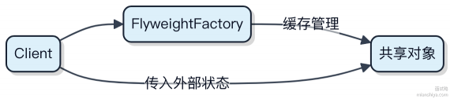

什么是依赖倒置原则？
依赖倒置原则讲的是高层模块不该依赖低层模块， 它们俩都应该依赖抽象。抽象也不该依赖细节， 反过来细节要依赖抽象。
举个实际场景， 比如你写一个订单服务， 里面要发邮件。如果直接在 OrderService 里 new EmailSender， 那这个高层业务就被底层的邮件实现绑死了。想换成短信或者站内信？改代码都搞不定， 得重编译。
正确的做法是定义一个 NotiﬁcationService 接口， OrderService 只依赖这个接口 。具体是邮件还是短信， 交给外部去实现和注入。这样换通知方式的时候， 业务逻辑完全不用动。
Spring 框架就是靠这一套玩起来的。你用 @Service、@Autowired， 本质上是在基于接口编程， 运行时才把具体的bean 注进来。 IOC 容器干的就是解耦的事。
代码上大概是这样：

interface NotificationService {
void send(String msg);
}

@Service
class EmailNotification implements NotificationService { public void send(String msg) { /* 邮件逻辑 */ }

}

@Service
class OrderService {
private final NotificationService notifier;

public OrderService(NotificationService notifier) { this .notifier = notifier;
}
}
这样一来 ，OrderService 压根不经过具体实现 ，只跟接口打交道。新增渠道只需要加个新类实现接口 ，老代码零修改 ，开闭原则也满足了。
1）高层模块不能依赖低层模块
2）抽象不应依赖细节
3）细节必须依赖抽象

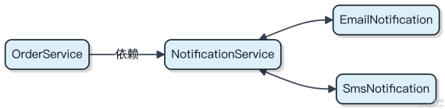

什么是代理模式？一般用在什么场景？
代理模式本质是为对象提供一个代理 ，用来控制对原对象的访问。你调用的是代理类 ，它帮你把请求转发给目标对象 ，中间可以加逻辑。
1）最常见的就是 Spring 的 AOP ，比如你加个 @Transactional 注解 ，Spring 就会通过代理在方法前后开启和提交事务。实际调用的不是你的原始 bean ，而是生成的代理对象。
2）远程调用也能用代理 ，像 Dubbo 里的接口注入 ，看着是本地调用 ，其实是代理帮你做了网络通信、序列化这些脏活累活。
3）还有懒加载 ，比如 Hibernate 关联对象没查出来前是个代理 ，真正 get 时才去数据库捞数据 ，避免一次性加载太多。
代码上分静态代理和动态代理。静态代理手写一个类实现相同接口 ，动态代理可以用 JDK 原生的 Proxy +
InvocationHandler ，或者 CGLIB 字节码增强。

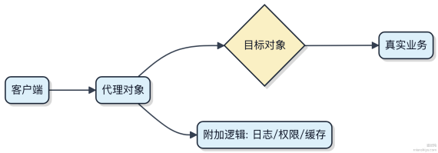

注意别滥用 。如果只是简单转发没意义 ，反而增加复杂度。重点是 “在不修改目标的前提下增强行为” ，这是它的价值所在。像日志记录、性能监控、 限流降级 ，都是典型场景。

工厂模式和抽象工厂模式有什么区别？
工厂模式和抽象工厂模式都用来解耦对象创建 ，但解决的问题层次不一样。
工厂模式针对的是单个产品等级结构。比如你要生产不同类型的数据库连接 ，MySQLConnection、
PostgreSQLConnection 都实现 Connection 接口 。这时候用一个 DatabaseConnectionFactory ，根据传入的类型返回具体实例。核心是把 new 操作统一收口 ，后续加新数据库类型也不用改业务代码。

public class ConnectionFactory {
public Connection getConnection(String type) {
if ("mysql" .equals(type)) return new MySQLConnection();
if ("pg" .equals(type)) return new PostgreSQLConnection();
throw new IllegalArgumentException();
}
}
抽象工厂模式处理的是多个产品族的创建 ，强调产品之间的协调性。比如你有 MySQL + Redis 组合、 PostgreSQL + Memcached 组合 ，每个组合是一套数据访问层方案。抽象工厂定义一套创建接口 ，每种实现负责创建一整套配套的对象。

interface DaoFactory {
Connection createConnection();
Cache createCache();
}

class MysqlRedisFactory implements DaoFactory {
public Connection createConnection() { return new MySQLConnection(); }
public Cache createCache() { return new RedisCache(); }
}
1）工厂模式关注单一类型对象的不同实现
2）抽象工厂关注一组相关或依赖对象的批量创建
3）抽象工厂通常会用到多个内部工厂或工厂方法来构建完整产品族

像 Spring 的 BeanFactory 是典型的工厂模式 ，而 Java EE 中的数据源与事务管理器协同场景就适合抽象工厂。一般项目里工厂模式更常见 ，抽象工厂容易过度设计 ，除非你真有多套独立且完整的组件组合要维护。

谈谈你了解的最常见的几种设计模式，说说他们的应用场景
工厂模式解决对象创建的复杂性问题。 当系统需要根据条件生成不同类型的对象时 ，比如解析不同格式文件（XML、 JSON），用工厂就能把创建逻辑集中管理 ，调用方不用关心具体类名。
1）简单工厂： 写一个静态方法 ，传个参数返回对应实例 ，适合产品种类少的情况
2）工厂方法：每个子类对应一个工厂类 ，符合开闭原则 ，新增类型不影响原有代码
3）抽象工厂： 生产一整套相关的产品族 ，比如 MySQL 和Oracle 的 DAO 实现分别由不同的工厂批量产出
单例模式保证一个类只有一个实例。常见的做法是私有构造器 + 静态变量 + 公共静态访问方法。注意线程安全问题，推荐使用枚举实现 ，既防反射攻击又能防止序列化破坏单例。

public enum Singleton { INSTANCE;
public void doSomething() { /*...*/ }
}
观察者模式定义了一对多的依赖关系 ，主题变化时通知所有观察者自动更新。典型场景是事件驱动系统 ，比如 Spring的 ApplicationEvent 机制 ，监听 ContextRefreshedEvent 做初始化动作。
代理模式在不改变原始类接口的前提下增强功能。静态代理手动写 ，动态代理可以用 JDK 原生（基于接口） 或 CGLIB （基于继承）。Spring AOP 默认用 JDK 动态代理 ，除非目标类没有接口才退化到 CGLIB。
模板方法模式把算法骨架固定在父类 ，把可变步骤延迟到子类实现。像 Java 中的 AbstractExecutorService.submit()就是模板 ，真正执行交给具体线程池策略。
这几个模式在框架里到处都是 ，MyBatis 用工厂造 SqlSession ，Spring 大量使用代理和观察者 ，理解它们等于看懂了框架的筋骨。

单例模式有哪几种实现？如何保证线程安全？
单例模式的关键是确保一个类只有一个实例 ，并提供全局访问点。常见的实现方式有好几种 ，每种都有它的适用场景和坑。
1）饿汉式在类加载时就创建实例 ，写法最简单 ，天然线程安全 ，但可能浪费资源。

public class Singleton {
private static final Singleton INSTANCE = new Singleton();
private Singleton() {}
public static Singleton getInstance() {
return INSTANCE;
}
}
2）懒汉式延迟初始化 ，但直接加 synchronized 方法性能差 ，毕竟锁的是整个方法。
3）双重检查锁定（ DCL）是优化方案 ，只在实例未创建时才同步 ，注意必须用 volatile 修饰实例变量 ，防止指令重排序导致返回未初始化完成的对象。

4）静态内部类方式利用了类加载机制保证线程安全 ，又实现了懒加载。外部类加载时不触发内部类初始化 ，直到第一次调用 getInstance 才加载 Holder 类并创建实例。

public class Singleton {
private Singleton() {}
private static class Holder {
static final Singleton INSTANCE = new Singleton();
}
public static Singleton getInstance() {
return Holder.INSTANCE;
}
}
5）枚举单例最简洁安全 ，不仅能防反射攻击 ，还能防止序列化破坏单例 ，Efective Java 推荐的方式。

public enum Singleton { INSTANCE;
}
一般项目里用静态内部类或枚举就够了。 DCL 虽高效但容易写错 ，比如漏掉 volatile。如果涉及到反序列化或反射的场景 ，优先选枚举。

你认为好的代码应该是什么样的？
好的代码首先得让别人能看懂 ，其次才是让机器执行。你写的每一行代码 ，其实都是在写文档 ，只不过这个文档刚好能运行。
可读性永远排第一。变量命名别缩写成谜语 ，函数职责要单一 ，一个方法干一件事就足够了。比如
calculateTax() 就别顺手把日志也打了 ，更别去改全局状态。这类脏活累活得交给专门的地方处理。
1）逻辑清晰比技巧炫技重要得多。三目运算嵌三层？递归套异步？省省吧 ，维护的人会骂你。简单 if-else 虽然啰嗦，但谁都看得明白 。
2）边界条件必须处理。空指针、网络超时、数组越界 ，这些不是 “理论上不会发生 ” ，而是 “一定会发生 ” 。好的代码会在一开始就考虑这些情况 ，像 Optional 处理可能为空的返回值 ，就是一种防御性编程。
3）可测试性是硬指标。如果一个类依赖了 5 个静态方法和数据库连接 ，根本没法写单元测试 ，那设计就有问题。依赖注入、接口抽象 ，这些东西不是为了炫概念 ，是为了让你能搞不定线上 bug 时 ，至少能在本地复现。

public Optional<User> findUser(int id) {
return userRepository.findById(id); // 返回 Optional，调用方必须处理 null 情况 }
最后 ，代码风格要统一。团队用 Lombok 就都用 ，不用就都别上。格式化工具该上就上 ，别让换行和缩进引发代码评审战争。一致性本身就能降低认知成本。

23 种设计模式分为哪三大类？
设计模式这东西 ，说白了就是前人踩坑总结出来的套路本子。23 种模式一般按解决的问题场景分成三类。

1）创建型模式
关注对象怎么生出来 ，把创建逻辑和使用逻辑拆开。比如你用 new 直接耦合了具体类 ，后面想换实现就麻烦。工厂方法、抽象工厂 、建造者这些 ，都是为了让你解耦创建过程。Spring 里的 BeanFactory 就是典型的工厂思想。
2）结构型模式
重点在怎么组合类或对象形成更大的结构。比如你想给老系统加功能 ，但又不想改原来的代码。适配器模式就能让不兼容的接口能一起工作 ，装饰器模式可以在不修改原类的情况下动态加功能。Java I/O 流里的

FileInputStream 就是装饰器的经典用法。
BufferedInputStream 套
3）行为型模式
处理对象之间的职责分配和通信机制。比如一堆条件判断可以换成策略模式 ，状态切换复杂可以用状态模式。观察者模式在事件驱动场景里特别常见 ，像 Spring 的 ApplicationEvent 事件机制底层就用了它。

